18.5.2020.
Marko Gajer
GJK – Međunarodni dan muzeja
Danas se obilježava Svjetski dan muzeja i zato ćemo mi danas zamisliti da smo u jednom muzeju. Tvoj zadatak je prošetati po muzeju i odabrati sliku koja ti se najviše sviđa. Zatim opiši što vidiš na slici i reci zašto ti se baš ona najviše sviđa.
Zadatak:
- Odaberi jednu sliku
- Odgovori na pitanja

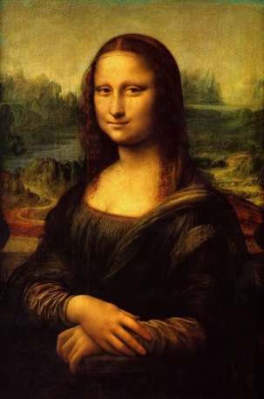
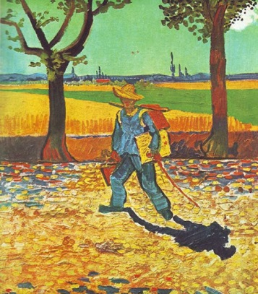
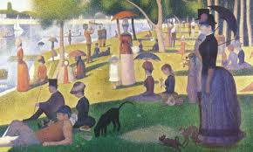

1Vincent van Gogh: Slikar na putu prema Tarasconu
2. Georges Pierre Seurat: Nedjeljno popodne na otoku La Grande Jatte
3. Leonardo da Vinci: Mona Lisa

ODGOVORI:
- Koja ti se slika najviše sviđa?
- Opiši što vidiš na slici?
- Zašto ti se svidjela ta slika?

